2025年度广州市属中小学校中初级教师职称评审

结果公示
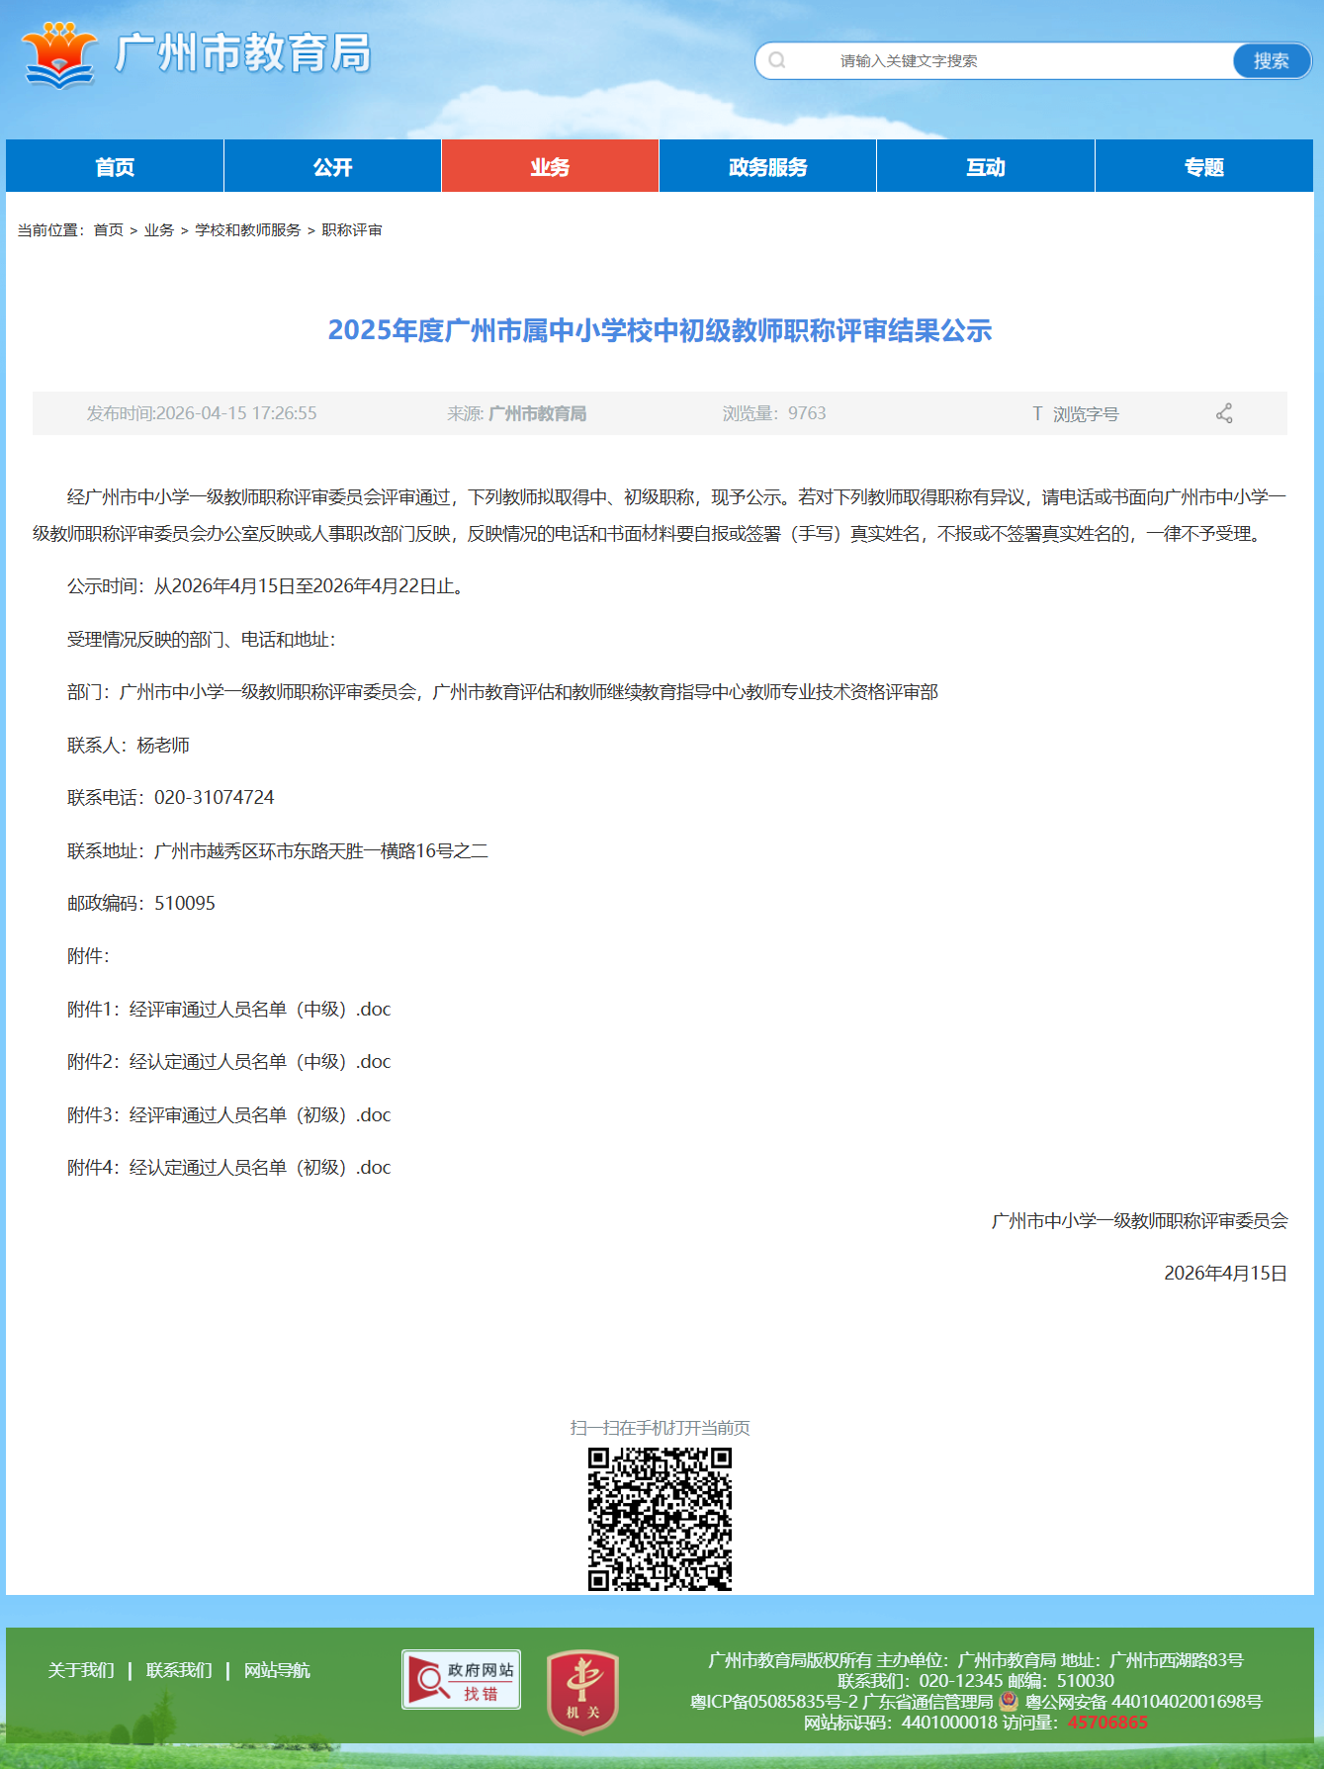

附件1
经评审通过人员名单（中级）

序号 | 工作单位 | 姓名 | 性别 | 职称名称
33 | 广州市中学生劳动技术学校 | 黄家惠 | 男性 | 一级教师

